1. Kristalinis mikronizuotas tiotropiumo bromidas, kurio formulė (I):
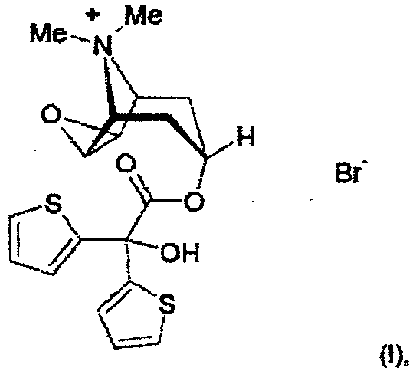
b e s i s k i r i a n t i s dalelių dydžiu X₅₀ tarp 1,0 µm ir 3,5 µm, esant daugiau negu 60 % Q_{(5.8)} reikšmei, specifine paviršiaus reikšme intervale tarp 2 m²/g ir 5 m²/g, specifine tirpalo šiluma, daugiau negu 65 Ws/g ir vandens kiekiu nuo 1 % iki 4,0 %.

2. Kristalinis mikronizuotas tiotropiumo bromidas pagal 1 punktą, b e s i s k i r i a n t i s tuo, kad dalelių dydis X₅₀ turi reikšmę nuo 1,1 µm iki 3,3 µm, esant daugiau negu 70 % Q_{(5.8)} reikšmei.

3. Kristalinis mikronizuotas tiotropiumo bromidas pagal vieną iš 1 arba 2 punktų, b e s i s k i r i a n t i s tuo, kad jis turi specifinę paviršiaus reikšmę intervale nuo 2,5 m²/g iki 4,5 m²/g.

4. Kristalinis mikronizuotas tiotropiumo bromidas pagal vieną iš 1, 2 arba 3 punktų, b e s i s k i r i a n t i s didesne negu 71 Ws/g specifine tirpalo šiluma.

5. Kristalinis mikronizuotas tiotropiumo bromidas pagal bet kurį iš 1 – 4 punktų, b e s i s k i r i a n t i s nuo 1,4 % iki 4,0 % vandens kiekiu.

6. Kristalinio mikronizuoto tiotropiumo bromido pagal bet kurį iš 1 – 5 punktų panaudojimas gamybai farmacinės kompozicijos.

7. Kristalinio mikronizuoto tiotropiumo bromido pagal bet kurį iš 1 – 5 punktų panaudojimas gamybai farmacinės kompozicijos, skirtos ligų, kuriose anticholinergiko skyrimas gali turėti terapinę naudą, gydymui.

8. Panaudojimas pagal 7 punktą, b e s i s k i r i a n t i s tuo, kad ligos yra astma arba COPD.

9. Farmacinė kompozicija b e s i s k i r i a n t i tuo, kad ji turi kristalinio tiotropiumo bromido mikronizato pagal bet kurį iš 1 – 5 punktų.

10. Farmacinė kompozicija pagal 9 punktą, b e s i s k i r i a n t i tuo, kad ji, yra inhaliuojami milteliai.

11. Inhaliuojami milteliai pagal 10 punktą, b e s i s k i r i a n t y s tuo, kad jie turi mažiausiai 0,03 % mikronizuoto tiotropiumo bromido pagal bet kurį iš 1 – 5 punktų derinyje su fiziologiniu požiūriu priimtinu užpildu, ir dar b e s i s k i r i a n t y s tuo, kad užpildas susideda iš rupaus užpildo su 15 - 80 vidutiniu dalelių dydžiu ir smulkaus užpildo su 1 - 9 µm vidutiniu dalelių dydžiu mišinio, kur smulkaus užpildo proporcija su visu užpildo kiekiu yra nuo 1 iki 20%.

12. Inhaliuojami milteliai pagal 11 punktą, b e s i s k i r i a n t y s tuo, kad jie turi tarp 0,05 ir 1 % mikronizuoto tiotropiumo bromido pagal bet kurį iš 1 – 5 punktų.

13. Inhaliuojami milteliai pagal vieną iš 11 arba 12 punktų, b e s i s k i r i a n t y s tuo, kad užpildas susideda iš rupaus užpildo su 17 - 50 vidutiniu dalelių dydžiu µm ir smulkaus užpildo su 2 - 8 µm vidutiniu dalelių dydžiu mišinio.

14. Inhaliuojami milteliai pagal vieną iš 11, 12 arba 13 punktų, b e s i s k i r i a n t y s tuo, kad smulkaus užpildo proporcija užpildo bendrame kiekyje yra nuo 3 iki 15 %.

15. Inhaliuojami milteliai pagal vieną iš 11-14 punktų, b e s i s k i r i a n t y s tuo, kad kaip užpildai yra naudojami monosacharidai, disacharidai, oligo- ir polisacharidai, polialkoholiai, šių užpildų druskos arba mišiniai vienas su kitu.

16. Inhaliuojami milteliai pagal 15 punktą, b e s i s k i r i a n t y s tuo, kad kaip užpildai yra naudojami gliukozė, arabinozė, laktozė, sacharozė, maltozė, trehalozė, dekstranas, sorbitolis, manitolis, ksilitolis, natrio chloridas, kalcio karbonatas arba šių užpildų mišiniai vienas su kitu.

17. Inhaliuojami milteliai pagal 16 punktą, b e s i s k i r i a n t y s tuo, kad kaip užpildai yra naudojami gliukozė arba laktozė arba šių užpildų mišiniai vienas su kitu.

18. Inhaliuojamų miltelių pagal vieną iš 11 – 17 punktų gavimo būdas, b e s i s k i r i a n t i s tuo, kad pirmoje pakopoje rupaus užpildo frakcijos yra sumaišomos su smulkaus užpildo frakcijomis ir sekančioje pakopoje tokiu būdu gautas užpildų mišinys yra sumaišomas su mikronizuotu tiotropiumo bromidu pagal bet kurį iš 1 - 5 punktų.

19. Kapsulė (inhaletė), b e s i s k i r i a n t i tuo, kad ji turi inhaliuojamų miltelių pagal bet kurį iš 10 – 17 punktų.

